Детям расскажут о пользе здорового образа жизни
31.05.2016

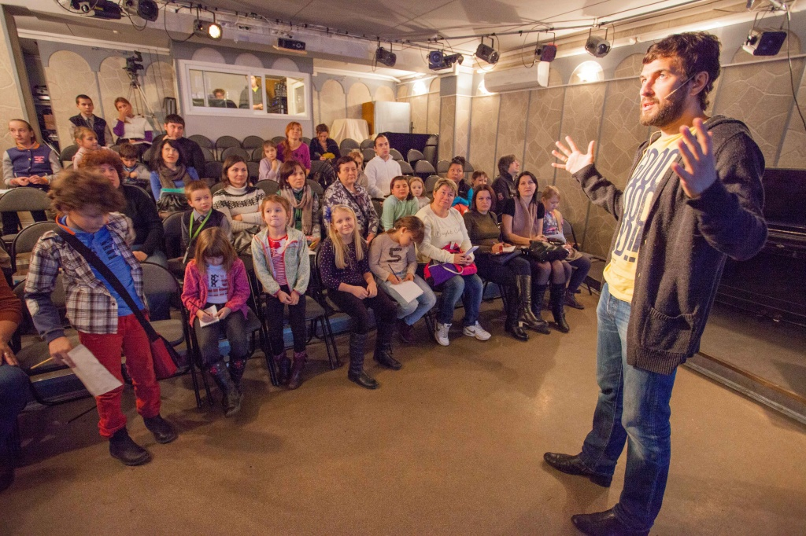
Детям расскажут о пользе здорового образа жизни. Фото архивное
К Международному дню борьбы с наркоманией, 26 июня, сотрудники клуба-филиала "Внуково" проведут мероприятие для молодежи "Принцип жизни". Об этом рассказала сотрудница культурного центра Елена Микрюкова.
Беседа будет направлена на пропаганду здорового образа жизни. Сотрудники культурного центра организуют видеолекторий, а также проведут беседу-диспут о здоровом образе жизни и отказе от вредных привычек. По итогам будет создан видеоролик "Принцип жизни".
- Мероприятие проводится с целью активной пропаганды здорового образа жизни и содействует организации досуга молодежи. Мы хотим показать, что необходимо относиться бережно к своему здоровью с самого детства, - отметили в клубе-филиале.
На встречу приглашаются дети от семи лет и подростки.
Начало мероприятия в 17:00.

Адрес страницы: http://tinao.mos.ru/presscenter/news/detail/3049877.html
Префектура Троицкого и Новомосковского административных округов города Москвы

